TISKOVÁ ZPRÁVA

DOVEDNOSTI, KTERÉ MĚNÍ BUDOUCNOST
CzechSkills 2026 ukáže mladé talenty, kteří posouvají obory vpřed

Praha, 5. března 2026 – Bez kvalifikovaných lidí se český průmysl, stavebnictví ani služby neobejdou. Národní mistrovství odborných dovedností CzechSkills 2026 ukáže to nejlepší z technických, řemeslných oborů a oborů služeb a představí mladé profesionály ve věku 17–24 let, kteří navzájem změří své síly a předvedou, jak vypadá budoucnost těchto profesí v praxi.

Ve dnech 26.–28. března 2026 se na Výstavišti Brno uskuteční jediné národní mistrovství odborných dovedností, které se koná jednou za dva roky. CzechSkills 2026 nabídne
12 soutěžních a 26 ukázkových oborů. Návštěvníci uvidí práci v reálném čase, pod tlakem zadání. U vybraných ukázkových oborů si přítomní budou moci řemeslo i technologii sami vyzkoušet a zažít, co práce v daném oboru obnáší.

„Investice do odborného vzdělávání je investicí do prosperity celé země. CzechSkills ukazuje, že mladá generace má talent i odhodlání posouvat české firmy vpřed. Navíc se čím dál zřetelněji ukazuje, že musíme začít mluvit velmi vážně o strategicky nenahraditelných profesích, bez kterých by společnost nemohla fungovat v takovém standardu a pohodlí, na jakou jsme zvyklí. A právě tyto profese budou z velké části vidět na CzechSkills v Brně,“ dodává Zdeněk Zajíček, prezident Hospodářské komory České republiky.

Mezi obory uvidíte například zedníky, cukráře, podporu podnikání, kováře nebo malíře. „Budeme fládrovat dřevo, dělat imitaci mramoru a malovat loga. Rozhodují milimetry i kreativita,“ říká garant oboru Pavel Žatečka za Cech malířů, lakýrníků a tapetářů.

Je to místo, kde se potkává tradiční rukodělná práce se špičkovou technologií. Moderní technické obory zastoupí například kyberbezpečnost, Mechatroniku a Průmysl 4.0, kde soutěžící propojí mechaniku, elektroniku i IT.

„Tady hrajeme o budoucnost českých firem. Soutěžící řeší úkoly odpovídající realitě dnešních provozů,“ uvádí odborný garant Aleš Kocina ze společnosti FESTO.

CzechSkills není jen soutěží. Jejím cílem je popularizovat odborné dovednosti a zdůraznit jejich význam pro společnost i trh práce. Pro mnoho mladých také znamená výrazný profesní posun, nové zkušenosti a otevřené dveře k mezinárodní kariéře. Ti nejlepší mají šanci postoupit na evropskou soutěž EuroSkills, která se uskuteční v roce 2027 v Düsseldorfu.

CzechSkills je součástí mezinárodního hnutí WorldSkills Europe. Hospodářská komora ČR je díky pověření Ministerstva školství, mládeže a tělovýchovy národním koordinátorem CzechSkills. Mistrovství odborných dovedností je pořádáno ve spolupráci s cechy, profesními organizacemi, odbornými školami a zaměstnavateli. Národním partnerem akce je Letiště Praha. Hlavními partnery jsou Výstaviště Brno, Art 4 People a společnosti Notino a Kaufland. Hlavními mediálními partnery jsou Česká televize a Český rozhlas.

Seznam oborů zde.

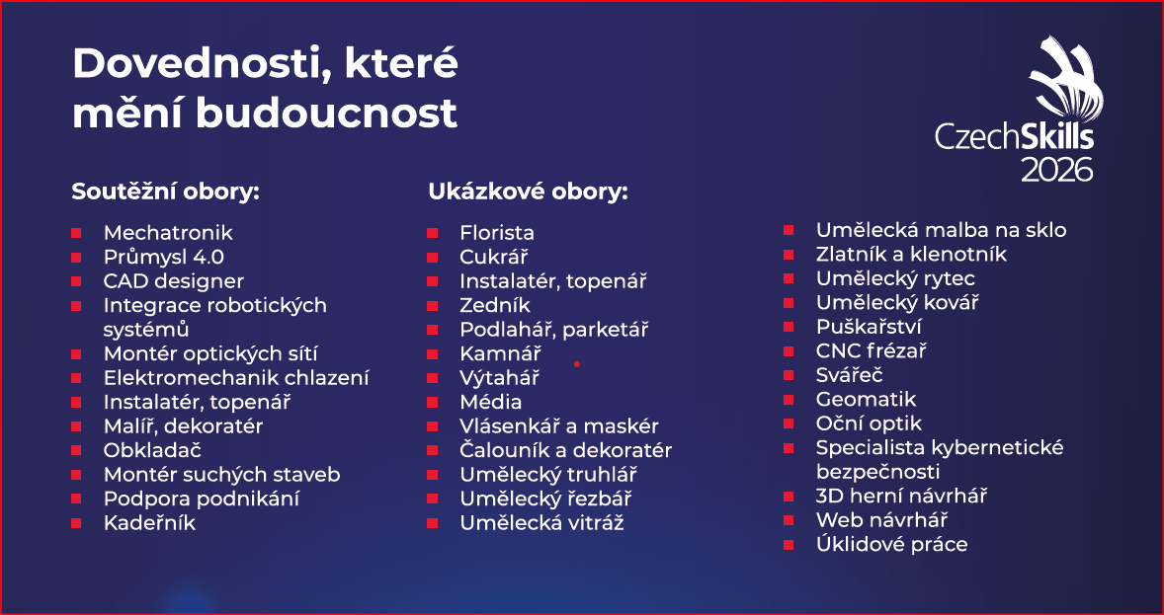

Promo video k akci: https://www.youtube.com/watch?v=MtdL8BkLWWY

Markéta Vrbíková
Tiskové oddělení HK ČR
vrbikova@komora.cz

